VLASTNOSTI FUNKCIE 3
Otázka: Aké vlastnosti viem určiť, ak mám funkciu zadanú len prostredníctvom predpisu (nie grafom)?

1. Určte D(f), H(f) a vypočítajte súradnice priesečníkov grafu funkcie f so súradnicovými osami, ak je funkcia daná rovnicou.
a) 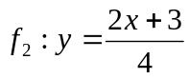
Priesečník s osou x: y=0
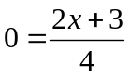 /.4
0=2 x + 3 /-3
-3 = 2x /:2
x = -3/2 f₂ ∩ o_{x} = [-3/2; 0]

Priesečník s osou y: x=0
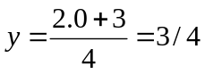 /.4 f₂ ∩ o_{y} = [0; 3/4]

b) 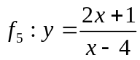 (D.ú.)

c) 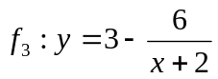
Priesečník s osou x: y=0
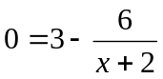 /.(x+2) P.: x≠-2
0 = 3(x+2) – 6
0 = 3x+6-6
0 = 3x /:3
x = 0
f₂ ∩ o_{x} = [0; 0] = f₂ ∩ o_{y}

d) 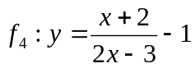

2. Zistite z definície či funkcia je párna, nepárna resp. ani párna ani nepárna
(Využite: párna: f( –x) = f(x); nepárna: f(-x) = -f(x); resp. neplatí ani jedna z možností)

a) f(x) = 3x – 4

b) f(x) = 3x² + 2

c) f(x) = 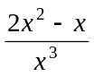

d) f(x) = - 4 x³ + 3x

3. Určte všetky vlastnosti nasledujúcich funkcií:
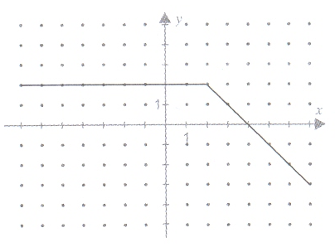
Úloha a): D(f)=R H(f)= <-3, 2>
Klesá na (2,∞), konštantná (-∞,2)
Ani párna, ani nepárna
Nie je prostá
Min. v x=7, Max. vo vš. bodoch x∈<-7,2>
Ohraničená zhora, h=2
Nie je periodická
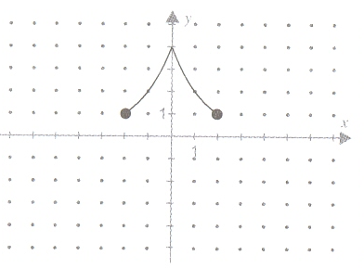
Úloha b): D(f)=<-2; 2> H(f)= <1, 4>
Klesá na (0,2), rastie (-2,0)
Párna
Nie je prostá
Min. v x=-2 a x=2, Max. v x =0
Ohraničená, h=4, d=1
Nie je periodická

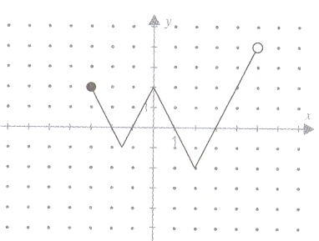
Úloha c):

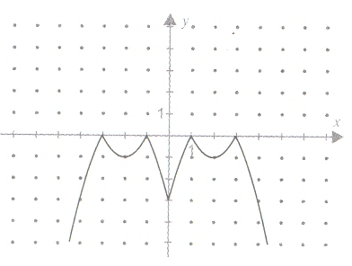
Úloha d):
D(f)=R H(f)= (-∞,0)
Klesá na (-3,-2)U(-1;0)U(1,2)U(3; ∞)
rastie (-∞,-3)U(-2;-1)U(0;1)U(2;3)
Párna
Nie je prostá
Min. neexistuje, Max. v x∈{-3;-1;1;3}
Ohraničená zhora h=0, nie je periodická

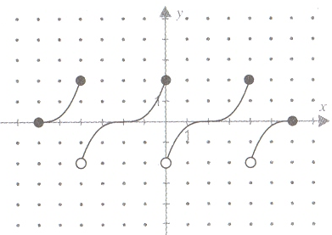
Úloha e): D(f)=R H(f)= (-2,2)
Rastie na celom D(f)
Ani párna; ani nepárna
Nie je prostá
Min. neexistuje,
Max. v x = 0+k.4; k∈Z (...-8;-4;0,4,8,12...)
Ohraničená (h=2, d=-2)
je periodická p=4
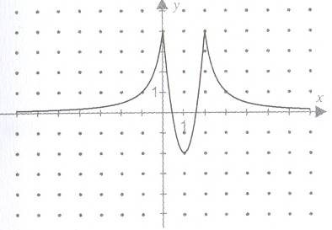
Úloha f): D(f)= R H(f)= <-2;4>
Rastie (-∞;0)U(1;2) Klesá (0;1)U(2; ∞)
Ani párna, ani nepárna
Nie je prostá
Min. x=1
Max. x=0 a x=2
Ohraničená (d=-2; h=4)
Periodická nie je

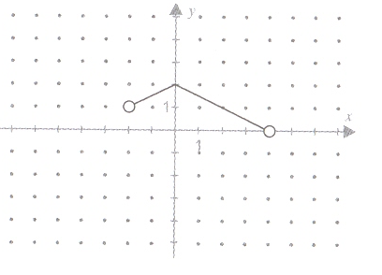
Úloha g):

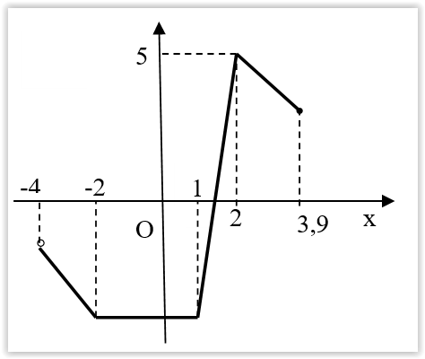
Úloha h): (D.ú.)

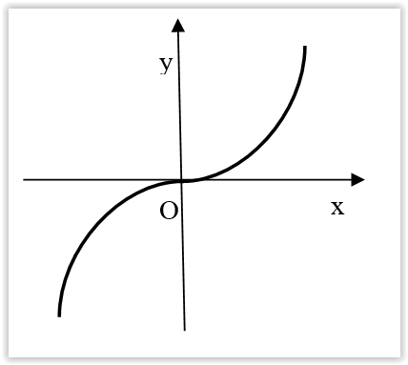
Úloha i): (D.ú.)

